**Presentación para el líder**

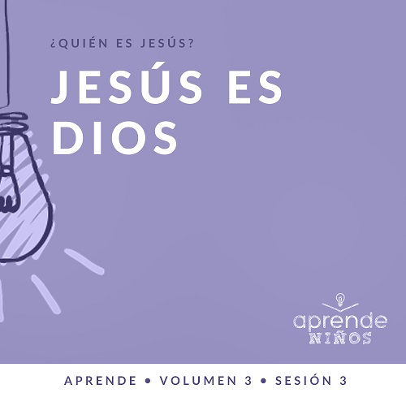

**Resumen del volumen**

**¿Quién es Jesús?**

*En su libro clásico,* Mero Cristianismo*, C. S. Lewis concluyó que quienes se niegan a creer en la afirmación de Jesús de ser Dios no tienen otra opción que tildarlo de loco o de ser el diablo. Jesús preguntó a sus discípulos quién decía la gente que era Él (*[*Mateo 16:13*](https://ref.ly/logosref/Bible.Mt16.13)*). Ellos le dieron muchas respuestas. Pero luego, Jesús les preguntó: «Y ustedes, ¿quién dicen que soy?». Dos mil años después, posiblemente no haya una pregunta más importante que tengamos que responder, que esa*.

**Resumen de la sesión**

**Jesús es Dios**

*Jesús venció la muerte. Él vive y se apareció varias veces a sus discípulos. Tomás tenía naturalmente dudas porque aun no se había encontrado con el Jesús resucitado. Jesús se le apareció y le mostró a Tomás las cicatrices de sus manos y de su costado. Jesús vive. Su resurrección es la prueba de que Él es Dios y de que podemos confiar en Él*.

**Lección bíblica**

Tomás y el Jesús resucitado

[Juan 20:24–28](https://ref.ly/logosref/Bible.Jn20.24-28)

**Verdad de fe**

Jesús vive.

**Versículo de fe**

[Juan 3:16](https://ref.ly/logosref/Bible.Jn3.16) (NTV)

«Pues Dios amó tanto al mundo que dio a su único Hijo, para que todo el que crea en él no se pierda, sino que tenga vida eterna».

**Preparación para la sesión**

**Tiempo de preparación para el líder: 20–25 minutos**

|  |
| --- |
| ***Necesitarás***  ***Grupo grande***  *• Biblia*  *• Cantos de adoración (Se sugiere buscar en Internet canciones alegres y dinámicas relacionadas con la Biblia y el tema de la sesión.)*  *• Aquellos grupos que no usen celulares o tabletas también necesitarán:*  *• Proyector o televisor*  *• Computadora o laptop*  *•* ***Diapositiva Verdad de fe***  *•* ***Video*** *o* ***Diapositiva Versículo de fe***  *•* ***Video Lección bíblica***  *•* ***Diapositivas Punto de enseñanza 1–3***  *• Pelotas para hacer malabarismos*  ***Grupo pequeño***  *• Monedas sucias, una para cada niño*  *• Vaso*  *• 1 cucharadita de sal*  *• ¼ taza de vinagre*  *• Biblias, una para cada niño (en lo posible, todas de la misma versión)*  *• Pelota pequeña*  *•* ***Hoja de actividad Grupo pequeño****, una por niño*  *• Marcadores o crayolas*  *Para acceder al contenido y los videos de la sesión desde una computadora, visita:* [*ProyectoCompromisoBiblico.com/Descargas*](https://proyectocompromisobiblico.com/Descargas) |
| ***Preparación***  ***Grupo grande***  *• Descargar los videos y las diapositivas que correspondan.*  *• Elegir cantos de alabanza y tenerlos listos para su reproducción.*  *• Leer la Escritura correspondiente a la lección bíblica y prepararse para enseñarla.*  ***Grupo pequeño***  *• Imprimir la* ***Hoja de actividad Grupo pequeño****, una hoja por niño.*  *¿Es la primera vez que enseñas* Aprende *para Niños? Lee la* [Guía para el facilitador](https://0b769b0ed3569ef9d18b-f88d8272f61086866d50d048b43ef630.ssl.cf2.rackcdn.com/sites/biblengagementproject/Guia_para_el_facilitador_de_Escucha.pdf). |

**Grupo grande**

**30 minutos**

*Verifica qué materiales se necesitan al comienzo de la sesión.*

**Introducción**

¡Qué alegría verlos! Hoy aprenderemos algo realmente maravilloso sobre Jesús. Jesús vivió una vida perfecta. Luego fue crucificado injustamente como castigo por todo nuestro pecado. Pero como Él es el Hijo de Dios, volvió a la vida después de ser crucificado.

Hoy aprenderemos sobre la resurrección de Jesús y que Él vive. Aprenderemos lo que esta verdad nos enseña sobre Él y por qué podemos confiar en Él.

**Verdad de fe**

Nuestra Verdad de Fe anuncia un mensaje muy importante: **Jesús vive**.

• *Mostrar la* ***Diapositiva Verdad de fe***.



Esta Verdad de fe hay que decirla mientras están de pie. Párense y grítenla conmigo. **Jesús vive.** Vamos a gritarla otra vez. **Jesús vive.** ¡Excelente! Pueden sentarse.

**Juego**

**Guardia del museo**

¿Alguna vez estuvieron en un museo? *(Respuesta del grupo)* Los museos son lugares impresionantes. Muchos museos tienen exhibiciones con esculturas que parecen gente de verdad, y es casi como si estuvieran vivas. Imagínense que son el guardia de seguridad nocturno del museo y que cuando ustedes no miran, las estatuas en exhibición comienzan a moverse. Sería una locura, ¿no? *(Respuesta del grupo)* ¿Vieron alguna vez una película en la que pasa algo parecido? *(Respuesta del grupo)*

Este juego será algo así. Voy a escoger a una persona que será el Guardia. Los demás serán estatuas en el museo. Como son estatuas, deberán estar muy quietos si el Guardia los mira. Pero cuando no los mire, se pueden mover. Si el Guardia los ve moverse, se sentarán hasta la siguiente ronda. ¿Jugamos? Todos de pie y escojan la pose de su estatua mientras escojo al primer Guardia del museo.

• *Opcional: Los niños pueden pararse contra la pared del salón y el Guardia se parará en el centro*.

• *El que quede de pie de último será el Guardia de la siguiente ronda*.

¡Muy bien! Imitaron muy bien a las estatuas vivas, pero fue difícil hacerlo sin que el Guardia se diera cuenta.

**Adoración**

Hablando de vida, ¿cuál era nuestra Verdad de fe para hoy? **Jesús vive.** Es un buen motivo para celebrar. ¡Alabemos al Señor al cantar todos juntos!

• *Dirige a los niños en una o dos canciones de alabanza. Lee la sugerencia al principio de la sesión*.

**Lección bíblica**

Ahora, leamos la Palabra de Dios. Tomen su Biblia o abran la Biblia en el celular y leamos juntos el pasaje. En la historia que veremos hoy, Jesús resucitó (volvió a vivir) y luego visitó a algunos de sus amigos. Imagínense ser uno de los amigos de Jesús. Lo habían visto morir, y sabían que lo habían sepultado. Pero, entonces, escuchan que Él está vivo. ¿Lo creerían? *(Respuesta del grupo)* ¿Qué habrían hecho si hubieran sido uno de los seguidores de Jesús? *(Escucha las respuestas)*.

No me puedo imaginar para nada lo que habrá sido estar en su lugar. Los discípulos esperaban que Jesús fuera el Salvador del mundo, pero se sintieron muy confundidos con todo lo que pasó. ¿Cómo podría salvar al mundo cuando había sacrificado su vida? Veamos qué pasó cuando Jesús se apareció a sus amigos, pero antes oremos.

**Oración**

|  |
| --- |
| Querido Dios, ayúdanos a aprender hoy de tu Palabra. Ayúdanos a ver el poder de Jesús para resucitar y cómo eso cambia hoy nuestra vida. Amén. |

**Video introductorio**

Antes de escuchar la historia bíblica, veamos este video.

• *Mostrar el* ***Video Lección bíblica***.

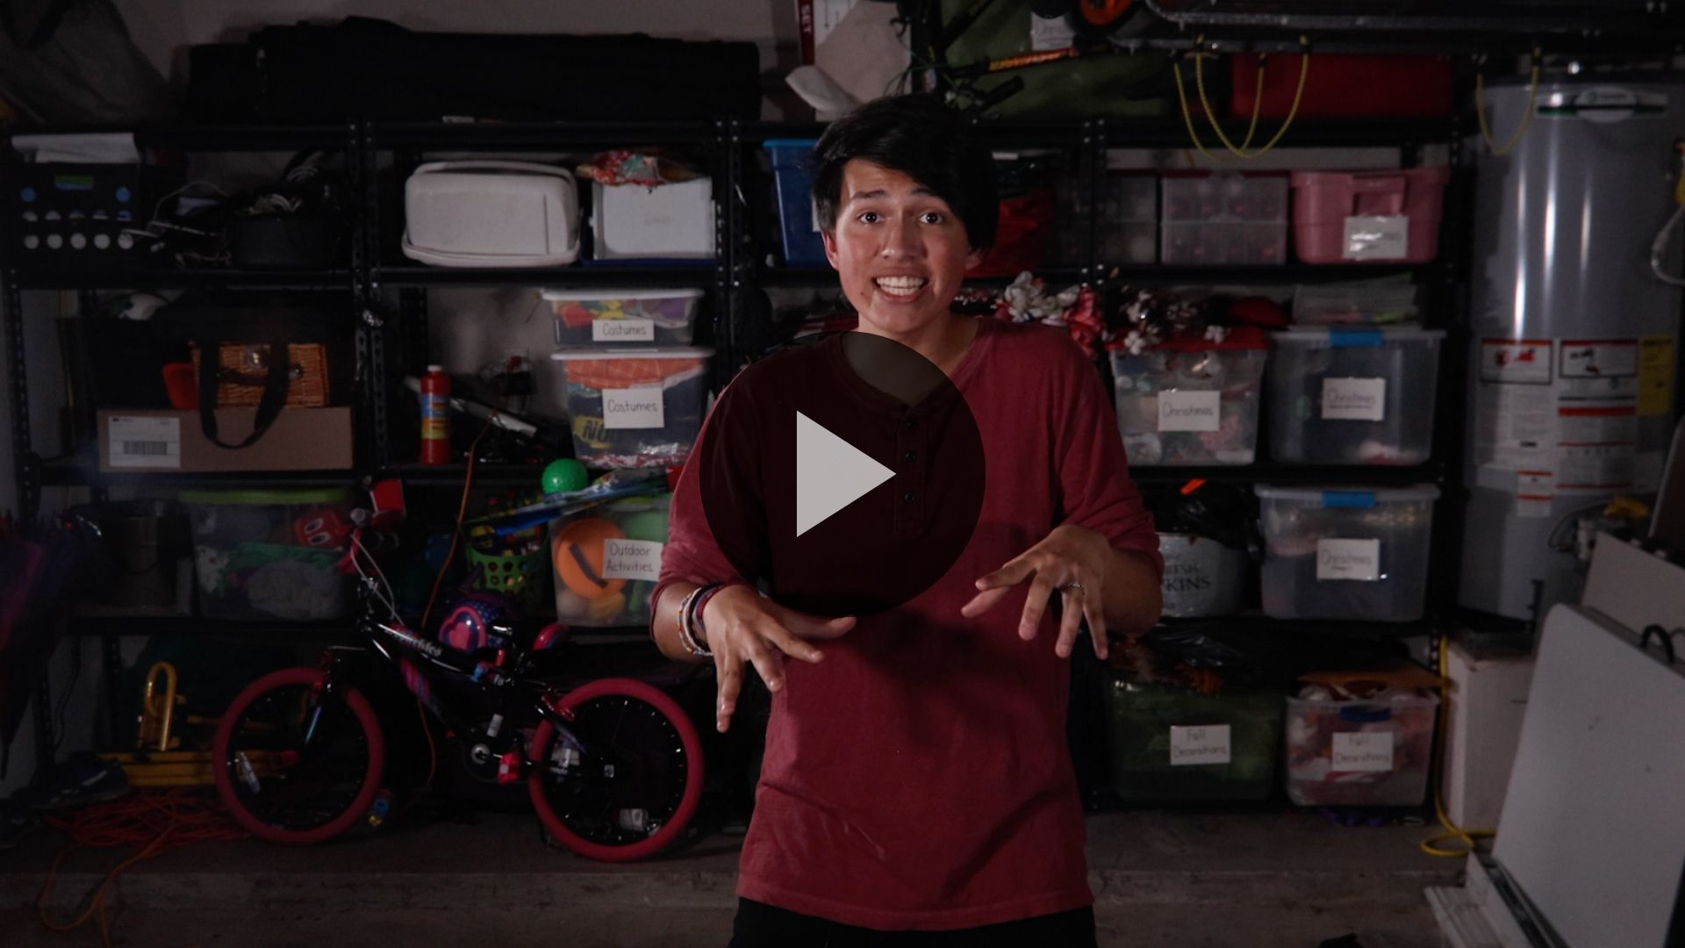

**Historia bíblica**

**Tomás y el Jesús resucitado**

Antes les dije que Jesús resucitó y se apareció a sus amigos. Pero Tomás, uno de los discípulos de Jesús, no estaba reunido con los demás cuando Jesús se les apareció. Cuando sus amigos le dijeron que habían visto vivo a Jesús, Tomás no les creyó. Si ustedes fueran Tomás, ¿habrían creído que Jesús estaba vivo? *(Respuesta del grupo)* Leamos la historia en la Biblia. Tomen su Biblia o busquen el pasaje en la Biblia del celular. Abran la Biblia en [Juan 20:24–28](https://ref.ly/logosref/Bible.Jn20.24-28).

• *Lee el pasaje bíblico en voz alta*.

• *Para no prolongar el tiempo en el Grupo grande, recomendamos que no sean los niños los que lean*.

• *Opcional: Recuerda a los niños marcar este pasaje con su marcador bíblico, para volver a leerlo en su casa*.

**Enseñanza**

|  |
| --- |
| ***Necesitarás***  *• Pelotas para hacer malabarismos*  *No requiere preparación.* |

Me cuesta imaginar lo que habrá sido estar en el lugar de Tomás. Debió ser impactante ser uno de los discípulos después que Jesús resucitó. Ponte en su lugar. Primero, todos estaban tristes al ver que al Salvador del mundo le quitaron la vida injustamente. Después, estaban sorprendidos y llenos de gozo porque Jesús se les apareció en persona y lleno de vida. Jesús sabía exactamente lo que debía mostrar a Tomás para que creyera.

Hoy no solo hablaremos de la resurrección de Jesús, sino que también veremos por qué es importante conocer más acerca de quién es Él y por qué podemos confiar en Él.

**1. Jesús está vivo**.

• *Mostrar la* ***Diapositiva Punto de enseñanza 1***.

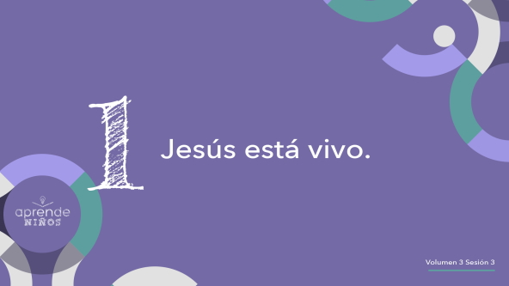

¿Alguna vez vieron una película o leyeron una historia sobre alguien que murió y después regresó a la vida? ¿O un relato en que todos pensaban que el protagonista había muerto, pero nunca lo estuvo? Esto se ve mucho en las historietas y en los juegos de superhéroes. ¿Alguien quiere recordarnos alguna historieta o juego? *(Escucha las respuestas)*.

¡Muy bien! Por supuesto, este tipo de historias son ficción; son inventadas y no sucedieron en la vida real. Algunas pocas son experiencias de vida de personas reales. En cambio, nuestra historia de Jesús y su resurrección es algo que pasó de verdad. ¿Sabían que hay mucha evidencia histórica que demuestra que Jesús resucitó de entre los muertos? *(Respuesta del grupo)* ¡Es verdad!

El hecho de que Jesús vive es muy importante. Muestra que Él ganó la batalla contra la muerte como dice la Biblia. Seguir a Jesús implica que podremos hacer lo que Él hizo: resucitar un día a la vida y vivir para siempre con Él. Este hecho nos llena de confianza porque nos espera una eternidad con Él.

**2. La resurrección de Jesús demuestra que es Dios**.

• *Mostrar la* ***Diapositiva Punto de enseñanza 2.***

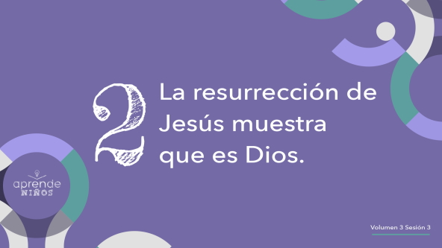

Si les dijera que puedo hacer un salto mortal triple en el aire y que quiero que lo cuenten a todos sus amigos, ¿lo contarían ustedes? *(Respuesta del grupo)* ¿Cuántos pedirían primero que les demuestre que lo puedo hacer? *(Respuesta del grupo)*

¿Si les dijera que sé hacer malabarismos, qué me dirían? *(Respuesta del grupo)* ¿Quieren verme hacer malabarismos? *(Respuesta del grupo)*

• *Si* ***sabes*** *hacer malabarismos, este será el momento para mostrar tu talento. Luego di: «¿Vieron? Les dije que sabía hacer malabarismos Y ustedes no me creyeron»*.

• *Si* ***no sabes*** *hacer malabarismos, los niños se divertirán viéndote hacer el intento. Luego di: «¡Tenían razón! No sé hacer malabarismos. Pero fue divertido intentarlo»*.

Estoy seguro de que querrían que les demuestre que realmente sé hacer lo que digo antes de contar a otros que sé hacer un truco que nunca me vieron hacer.

Tomás, el discípulo de Jesús, era así. La resurrección de Jesús no fue un truco. Jesús había dicho que Él era Dios, que tenía toda la autoridad de Dios y su poder mientras estaba en la tierra. Mucha gente le pidió que lo probara y Jesús mostró poder de Dios a través de milagros y maravillas, mientras enseñaba a la gente sobre la Biblia. ¿Qué mejor prueba que vencer la muerte para demostrar que Jesús es Dios?

La única persona con autoridad sobre la vida y la muerte es el Creador mismo de la vida. ¿Sabían que Jesús habló muchas veces a sus discípulos de su muerte y resurrección? *(Respuesta del grupo)* Si Jesús nunca hubiera resucitado de entre los muertos, hubiera sido un ser humano común y corriente. No habría motivo para seguirlo ni para compartir sus buenas nuevas. Pero Jesús resucitó de entre los muertos y esa es una de las mejores razones que tenemos para seguirlo. Él es Dios. Tomás aprendió, y llamó a Jesús su Señor y su Dios.

**3. Debemos aprender a confiar en Jesús**.

• *Mostrar la* ***Diapositiva Punto de enseñanza 3.***

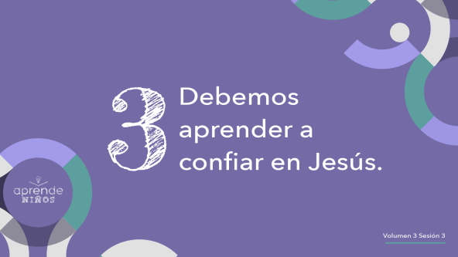

Necesito un voluntario.

• *Demostrarás una caída de confianza, así que elige un voluntario que tengas la seguridad de que podrás aguantar*.

*(Al voluntario)* Te pararás de espaldas hacia mí. Cuando te diga «¡Ya!» te dejarás caer hacia atrás y yo te sostendré. ¿Confías en mí? *(Deja que el voluntario responda con sinceridad).* ¿Probamos?

• *La primera vez, pide al niño que se pare cerca de ti, para que solo tenga que inclinarse un poco hacia atrás, sin caerse*.

Ahora, que viste que te aguanto, da un paso al frente. Y lo haremos de nuevo.

• *Asegúrate de que el voluntario se alejó, para que realmente tenga que dejarse caer en tus brazos*.

*(Al voluntario)* Como ya lo hicimos la primera vez cuando estabas aprendiendo, te demostré que te aguanto. Así que sabes que puedes confiar en mí, ¿verdad? *(Escucha las respuestas)*.

La confianza es muy importante. Cuando las personas hacen algo que muestra que se preocupan por nosotros, nuestra confianza en ellas crece. ¿Cuántos de ustedes tienen un juguete favorito, una consola de juegos o un celular? *(Respuesta del grupo)* Imagina que hoy trajiste algo muy valioso y que por algún motivo tienes que salir por un momento. ¿A quién le dejarías tu objeto valioso para estar seguro de que no le pase nada? *(Escucha las respuestas)*.

Qué bueno que puedan confiar es esta persona. Jesús mostró al mundo entero lo mucho que se preocupa por nosotros al sacrificar su vida para salvarnos. Cuando nos damos cuenta de la grandeza de Jesús al ofrecer su vida, empezamos a entender que podemos confiar en Él de verdad.

¿Qué significa confiar en Jesús? *(Escucha las respuestas).* Puede ser muchas cosas. Creer que la Palabra de Dios es verdadera y que podemos confiar en ella, por ejemplo. La Biblia dice que Jesús vive. En última instancia, lo mejor que podemos hacer para honrar a Jesús es creer que Él vive. Luego podemos decidir seguirlo y compartir su historia con otras personas, para que ellas también lleguen a conocerlo.

**Oración y respuesta personal**

*Mientras oran, se podría poner como fondo una música suave de adoración*.

Repitan la Verdad de fe conmigo. **Jesús vive.** Este hecho tan sencillo es una de las partes más importante de nuestra fe. La resurrección de Jesús no solo nos ayuda a saber que Él es Dios, sino que también nos enseña que podemos confiar en Él. Oremos juntos para darle gracias a Dios de que podemos confiar en Él y en lo que Él hizo por nosotros.

Después de agradecer a Dios por lo que hizo por ti, pídele que te diga una cosa que podrías mejorar para confiar más en Él en tu vida diaria. Inclinen la cabeza, cierren los ojos y vamos a pedirle a Dios que nos hable.

**Oración**

• *Opcional: Los niños pueden repetir las frases de la oración a medida que las dices*.

|  |
| --- |
| Querido Dios, te abrimos nuestro corazón y nuestra mente. Queremos que nos hables. Muéstranos cómo confiar más en ti. Amén. |

• *Espera un momento en silencio*.

Espero que hayas escuchado algo de parte de Dios. Si no escuchaste nada, no te preocupes. Dios nos habla de muchas maneras y en diferentes momentos. Escuchar su voz requiere práctica.

**Versículo de fe**

Nuestro Versículo de fe nos recuerda que Dios nos ama tanto que envió a Jesús para darnos vida eterna. Podemos seguir a Jesús con agrado porque sabemos que Él vive en el cielo. Es lo que nos dice la Palabra de Dios, y podemos confiar en su Palabra. Practiquemos el Versículo de fe.

• *Mostrar el* ***Video Versículo de fe***.

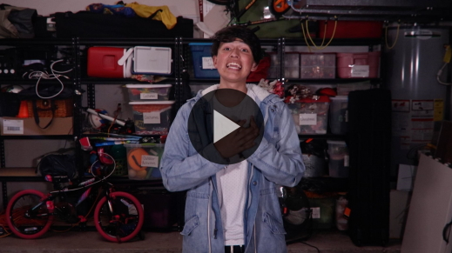

[Juan 3:16](https://ref.ly/logosref/Bible.Jn3.16) (NTV)

«Pues Dios amó tanto al mundo que dio a su único Hijo, para que todo el que crea en él no se pierda, sino que tenga vida eterna».

**Verdad de fe**

La vida eterna que Dios nos da es porque **Jesús vive**. Su vida nos da vida. Recuerden nuestra Verdad de fe para hoy. Digámosla juntos. **Jesús vive**.

• *Mostrar la* ***Diapositiva Verdad de fe***.



La pasamos muy bien aprendiendo juntos. Llegó la hora de pasar a los grupos pequeños.

• *Invita a los niños a pasar a los grupos pequeños o despídete de ellos si la sesión termina aquí*.

**Grupo pequeño**

**30 minutos**

*Esta parte se puede hacer con todo el grupo o en grupos pequeños. Durante las actividades en grupos pequeños, la meta es que los niños se conecten con la Palabra de Dios y ayudarlos a que se conozcan mejor. El líder del grupo pequeño se encargará de dirigir todas las actividades.*

**Conexión del grupo**

**Monedas impecables**

|  |
| --- |
| ***Necesitarás***  *• Monedas sucias, una para cada niño*  *• Vaso*  *• 1 cucharadita de sal*  *• ¼ taza de vinagre*  *No requiere preparación.* |

¿Qué es lo que más les gustó de lo que aprendimos de Jesús? *(Escucha las respuestas).* Lo mejor es que Él murió por ti y por mí. Tengo una ilustración que nos servirá para entender lo que la muerte de Jesús en la cruz hace por nosotros.

Cuando Jesús estaba en la cruz, los soldados lo obligaron a beber vino agrio que es como vinagre. Pondremos un poco de vinagre en este vaso. Luego agregaremos un poco de sal.

• *Los niños ponen la sal y el vinagre en la taza y revuelven*.

Aprendimos que la resurrección de Jesús de entre los muertos significa para nosotros que un día viviremos con el Señor para siempre. La muerte y resurrección de Jesús lava nuestros pecados y nos renueva en Él. Es como si nunca hubiéramos pecado.

• *Los niños dejan caer la moneda en el vaso*.

• *Deja reposar la moneda en el vaso unos cinco minutos*.

• *Mientras esperas, continúa con la siguiente actividad o plantea las siguientes preguntas*.

¿La muerte de Jesús pagó por qué tipo de cosas que «ensucian» nuestra vida? ¿Qué es lo que más valoras de tener una nueva oportunidad para comenzar de nuevo gracias a la obra de Jesús en la cruz? *(Escucha las respuestas)*.

• *Cuando la moneda quede limpia, sácala del vaso*.

¿Qué pasó con la moneda? *(Escucha las respuestas).* Como esta moneda, Jesús limpia el pecado que hay en nuestra vida y nuestro corazón. Él nos hace nuevos. Eso es lo que promete nuestro Versículo de fe:

[Juan 3:16](https://ref.ly/logosref/Bible.Jn3.16) (NTV)

«Pues Dios amó tanto al mundo que dio a su único Hijo, para que todo el que crea en él no se pierda, sino que tenga vida eterna».

• *Opcional: Sé sensible al Espíritu Santo, que podría guiar a algunos de los niños a desear saber más sobre la salvación*.

**Aprendamos**

|  |
| --- |
| ***Necesitarás***  *• Biblias, una para cada niño (en lo posible, todas de la misma versión)*  *No requiere preparación.* |

**Lectura bíblica:** [**Mateo 1:18–23**](https://ref.ly/logosref/Bible.Mt1.18-23)**;** [**Juan 1:1–4**](https://ref.ly/logosref/Bible.Jn1.1-4)**,** [**14**](https://ref.ly/logosref/Bible.Jn1.1-4)**;** [**1 Pedro 2:21–25**](https://ref.ly/logosref/Bible.1Pe2.21-25)

Vamos a profundizar en la Palabra de Dios para ver qué más nos dice Dios. A medida que vayamos encontrando y leyendo estos versículos, piensen: ¿Qué significa este pasaje de la Escritura para mi vida?

• *Entrega a cada niño una Biblia para que busquen uno o más pasajes de la Escritura, según el tiempo que dispongas. Cuando todos hayan encontrado los pasajes, pide a uno de los niños que lea una porción bíblica. Después, pídele que responda la pregunta*.

• *Puedes armar parejas, para que los niños mayores ayuden a otros a buscar los pasajes, o ayudarlos tú a buscar las Escrituras de la historia bíblica:* [*Juan 20:24–28*](https://ref.ly/logosref/Bible.Jn20.24-28)*. Con la práctica, los niños cada vez encontrarán los pasajes con más facilidad*.

• *Opcional: A modo de juego, hazlos competir para ver quién encuentra primero el pasaje de la Escritura*.

**Consejo para conocer la Biblia**

Las Escrituras son maravillosas. La Biblia nos dice que Jesús es la Palabra de Dios que se hizo carne. Eso significa que cuando dedicamos tiempo a leer la Biblia, conocemos más y más a Jesús. Una forma de aprovechar más la Palabra de Dios es orar cuando la leemos. Mientras leemos y aprendemos lo que dice, deberíamos orar y hablar con Dios sobre lo que leemos. Les voy a mostrar qué quiero decir.

Por ejemplo, si tomamos, el Versículo de fe, podríamos decir: «Dios, gracias por amar tanto a todo el mundo que entregaste a tu Hijo por nosotros. Gracias porque nos abriste el camino para estar contigo en el cielo si creemos en Jesús y en la obra que Él hizo por nosotros. Gracias por darme la vida eterna. Amén».

**Desafío**

Acabamos de orar a partir del Versículo de fe, pero creo que ustedes podrían practicar esto mismo y pedirle a Dios que les muestre algunas cosas maravillosas. Este es el desafío para ustedes: Busquen uno de los versículos que vimos en la Lectura bíblica, algún versículo que les haya llamado la atención. Oren a partir de ese versículo, concentrándose en las cosas que les llaman la atención.

**Verdad de fe**

Todas las lecturas de la Biblia nos recuerdan nuestra Verdad de fe. Díganla conmigo: **Jesús vive**.

**Reflexión en grupo**

*Puedes usar todas o solo algunas de las preguntas como iniciadoras de la conversación. Las preguntas marcadas con un asterisco (*) están pensadas para estimular la conversación. Adáptalas a los intereses y la madurez del grupo. En general, los niños mayores serán más capaces que los menores de profundizar en los temas.*

**Preguntas**

• *Si las actividades en los grupos pequeños no se hacen inmediatamente después del tiempo con el grupo grande, tal vez sería bueno leer nuevamente los pasajes de la historia bíblica antes de estas preguntas*.

¿Qué discípulo no estaba presente cuando Jesús se apareció a sus discípulos después de resucitar de entre los muertos?

¿Qué dijo Tomás que debía hacer para creer que Jesús estaba vivo?

Si hubieras estado en el lugar de Tomás, ¿habrías creído a los otros discípulos? ¿Por qué si o por qué no?

* ¿Por qué piensan que Tomás quería ver él mismo a Jesús vivo?

Jesús dijo: «Bendito los que creen sin verme». ¿Qué creen que significan esas palabras?

* Jesús vive. ¿Cómo afecta eso tu vida en este momento?

* ¿De qué manera la resurrección de Jesús demuestra que Él es Dios?

* ¿Qué hubiera pasado si Jesús no hubiera resucitado después de morir?

* Menciona algo que puedes hacer para confiar más en Jesús.

**Peticiones de oración**

*Para terminar este espacio, pregúntales si tienen alguna necesidad por la que quisieran oración o si quieren agradecer y alabar a Dios por algo. Toma nota de las peticiones de oración de tu grupo pequeño y menciónalas la próxima vez que se reúnan*.

**Oración**

*Oren unos por otros, por las peticiones de oración de sus compañeros*.

**Repaso del Versículo de fe**

|  |
| --- |
| ***Necesitarás***  *• Pelota pequeña*  *No requiere preparación.* |

Nuestro Versículo de fe para hoy es [Juan 3:16](https://ref.ly/logosref/Bible.Jn3.16). Nos dice que sabemos que Dios nos amó porque envió a Jesús para darnos vida eterna. Todo el que cree en Jesús tiene vida eterna. Veamos el video del Versículo de fe y sigamos los movimientos.

• *Mostrar el* ***Video Versículo de fe***.



[Juan 3:16](https://ref.ly/logosref/Bible.Jn3.16) (NTV)

«Pues Dios amó tanto al mundo que dio a su único Hijo, para que todo el que crea en él no se pierda, sino que tenga vida eterna».

**Diversión con el Versículo de fe**

**Pasa el versículo**

Este versículo es uno de los más importantes de toda la Biblia, así que vamos a tratar de que nos quede grabado en la cabeza y el corazón con un juego. Todos tendrán que poner de su parte para decir el Versículo de fe. El que reciba la pelota, que nos estaremos pasando, dirá la siguiente palabra del Versículo de fe. Si no sabes cuál es la palabra que sigue en el versículo, entre todos te ayudaremos. ¿Les parece que podemos trabajar juntos para decir el Versículo de fe? *(Respuesta del grupo)* Veamos cómo nos sale.

• *El grupo hace un círculo, sentados o parados, algo distanciados unos de otros*.

• *La persona con la pelota dirá la primera palabra del Versículo de fe y pasará la pelota al siguiente niño del grupo, que dirá la siguiente palabra, y así sucesivamente hasta decir todo el Versículo de fe*.

• *Jueguen varias rondas y traten de decir el versículo cada vez más rápido*.

• *Opcional (con mayor dificultad): En vez de pasarse la pelota, la pueden lanzar o hacer rodar a cualquier compañero del grupo para que diga la siguiente palabra del versículo*.

• *Ayuden a los niños que todavía no hayan aprendido bien el versículo*.

**Hoja de actividad**

**¡Jesús vive!**

|  |
| --- |
| ***Necesitarás***  *•* ***Hoja de actividad Grupo pequeño****, una por niño*  *• Marcadores o crayolas*  ***Preparación***  *• Imprimir la* ***Hoja de actividad Grupo pequeño****, una hoja por niño.* |

**Jesús vive.** Lo demostró a Tomás y a sus otros discípulos. Ese hecho cambia nuestro mundo. Gracias a la vida de Jesús, tenemos la oportunidad de vivir para siempre con Él en el cielo.

• *Entrega a los niños la* ***Hoja de actividad Grupo pequeño****, y crayolas o marcadores*.

Gracias a Jesús, tenemos la oportunidad de compartir la esperanza de la vida eterna con las personas de nuestro entorno. Fue lo que hicieron sus discípulos, y nosotros también podemos hacerlo. Gracias a su amor, podemos crecer en la fe y la confianza en Dios y en lo que Él hizo por nosotros.

**Despedida**

La historia bíblica de hoy es poderosa. Jesús cambió todo porque estuvo dispuesto a morir en la cruz por nosotros. Vamos a orar para darle gracias.

**Oración**

|  |
| --- |
| Querido Jesús, muchas gracias por tu resurrección. Sabemos que tú eres perfecto porque lo demostraste cuando resucitaste y vives hoy. Ayúdanos a seguirte todos los días. Amén. |

**Repaso de la Verdad de fe**

• *Mostrar la* ***Diapositiva Verdad de fe***.



Es importante que recuerden la Verdad de fe que vimos hoy. Digámosla todos juntos otra vez. **Jesús vive.** Me alegro de que hayan podido venir hoy. Nos veremos pronto.

• *Los niños llevan a casa la* ***Hoja de actividad Grupo pequeño***.

• *Recuerda a los padres que en la aplicación hay* ***Devocionales familiares*** *para que tengan con sus hijos*.

• *Recuérdales también la fecha y hora de la siguiente sesión*.